**《工程制图》复习题**

**一、选择题**

1、如左下方图所示，平面ABC和直线DE相交，可见线段是：（）

（A）1’k’（B）2’k’（C）不确定

2、如下方中间图所示，直线AB和直线CD的相对位置：（）

（A）相交（B）垂直相交（C）交叉（D）垂直交叉

3、如右下方图所示，平面ABC和直线DE的相对位置：（）

（A）垂直 （B）不垂直（C）不确定

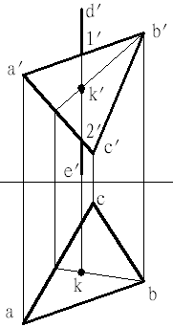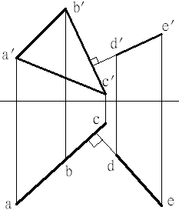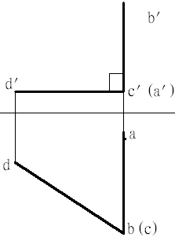

（1） （2） （3）

4、直线AB和直线CD相对位置是：（）

（A）平行（B）交叉 （C）垂直相交（D）垂直交叉

5、两平面的相对位置是：（）

（A）平行 （B）相交（C）不确定

6、平面ABC和直线DE的相对位置：（）

（A）相交 （B）平行（C）不确定

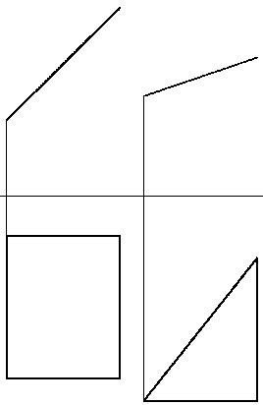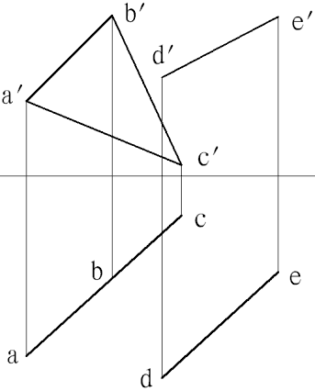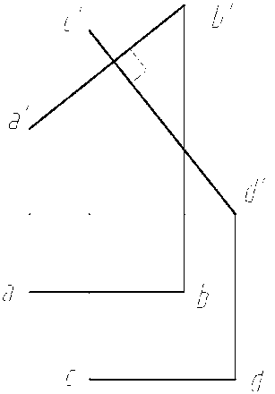

（4） （5） （6）

**二、**

1、如图，画出后视图及A、C向视图

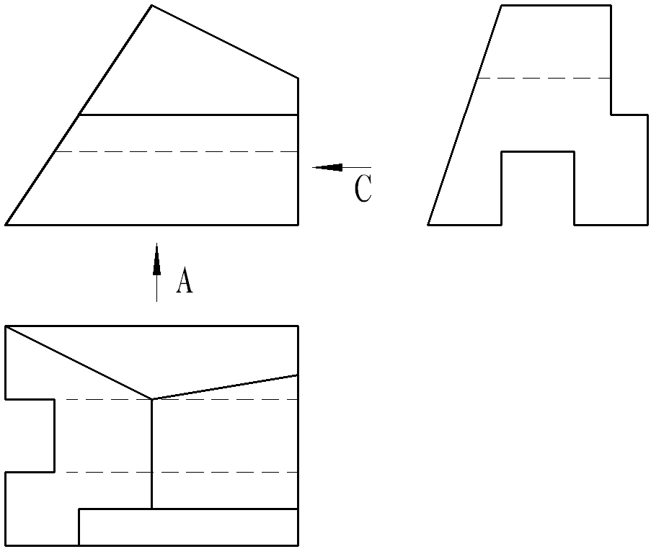

2、如图，画出后视图及A、C向视图

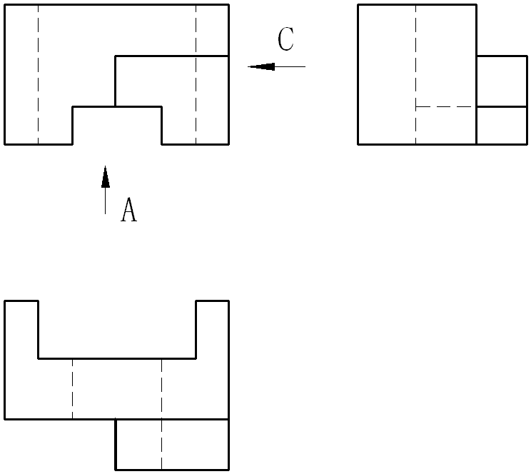

**三、**

1、如图，画出开缺口圆锥的水平投影和侧面投影

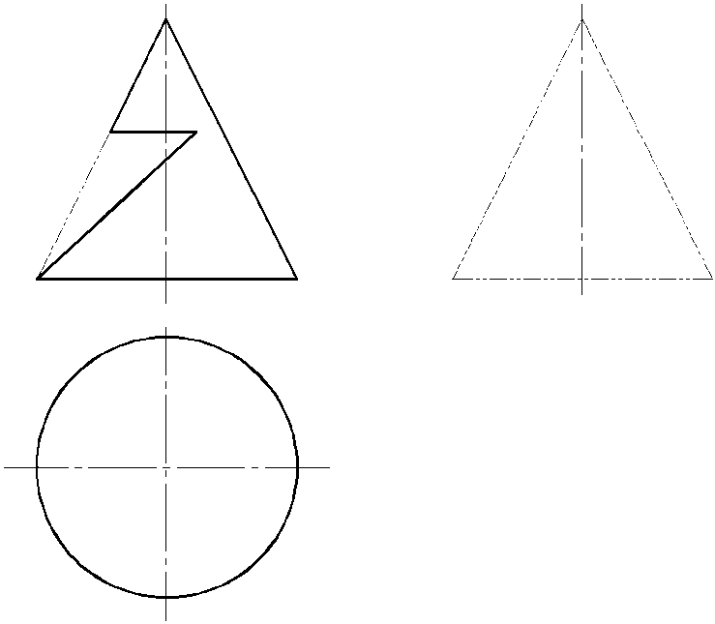

2、如图，画出开缺口棱柱的水平投影和侧面投影

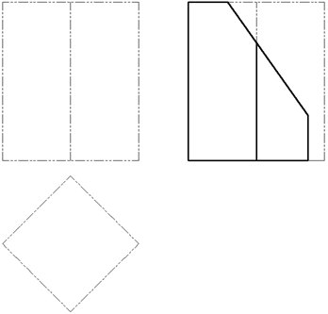

**四、**

1、如图，由两视图补第三视图

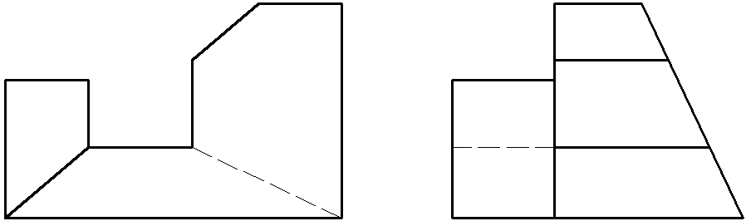

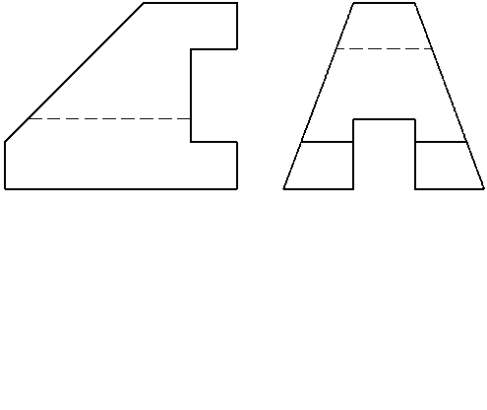2、如图，由两视图补第三视图

**五、**

1、如图，作图示物体的正等测图

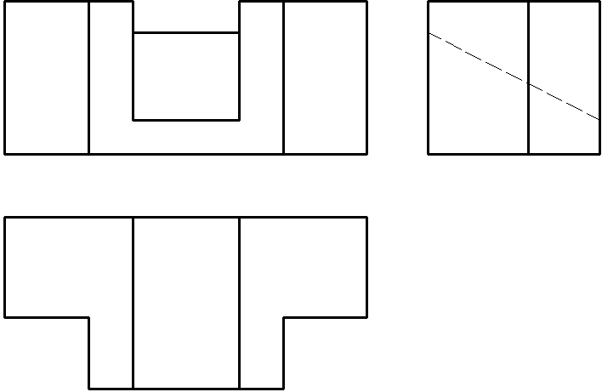

2、如图，作图示物体的正等测图

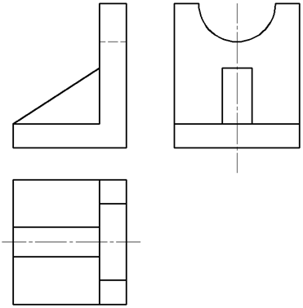

**六、**

1、作出下面物体的1-1、2-2断面图

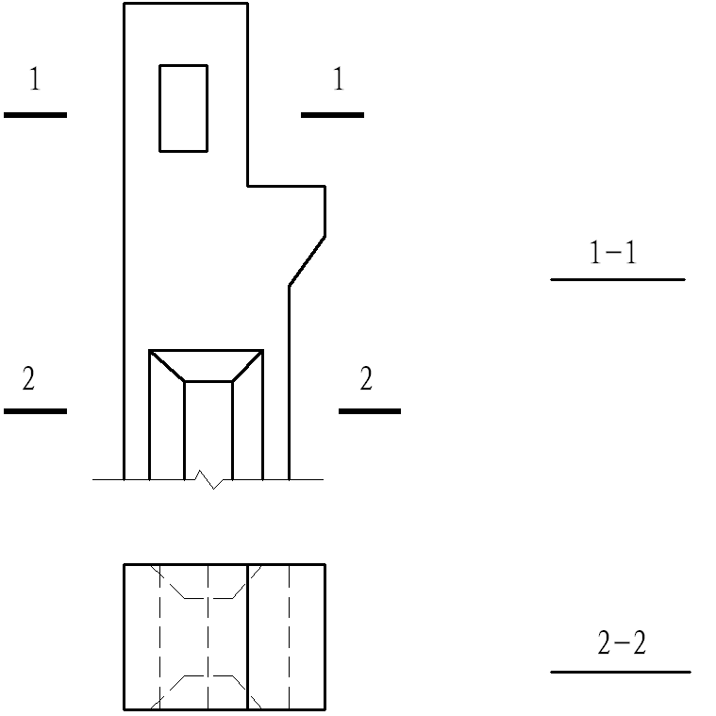

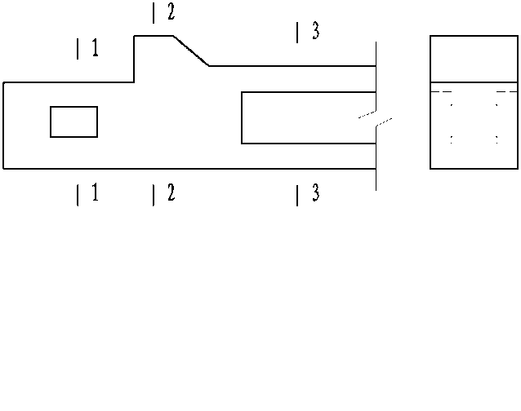2、作出下面物体的1-1、2-2、3-3断面图

**七、**

1、按1:10在图中量取大小，标注出形体的尺寸

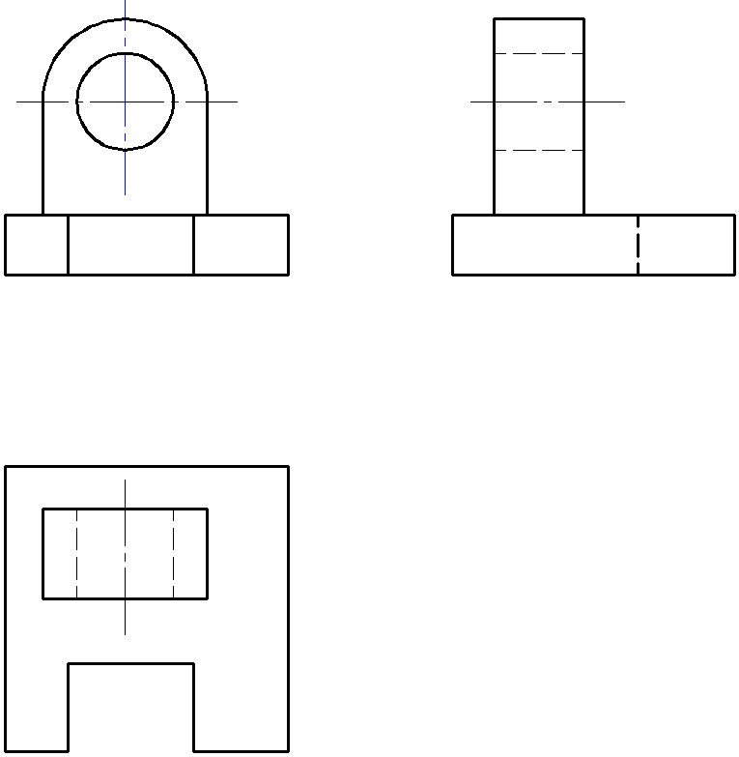

**八、**

1、如图按照1:200，完成各交线与示坡线

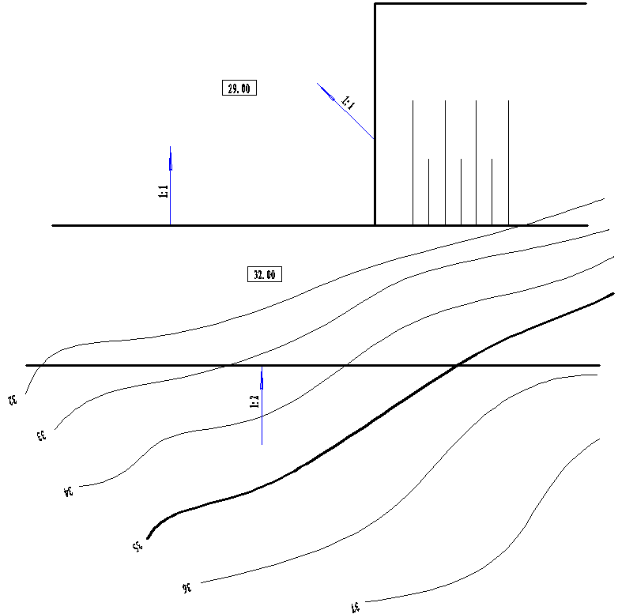

2、如图按照1：200，完成各交线与示坡线

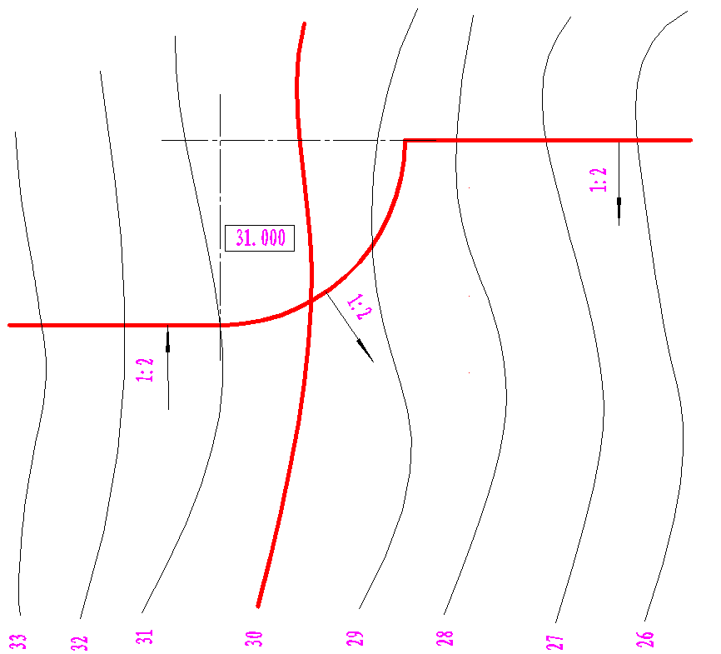

**参考答案**